Atividade Ti agenda 2 Francisley Fernandes de Souza

Criado ao banco de dados Locadora e as tabelas FABRICANTE, FILIAL E VEÍCULO

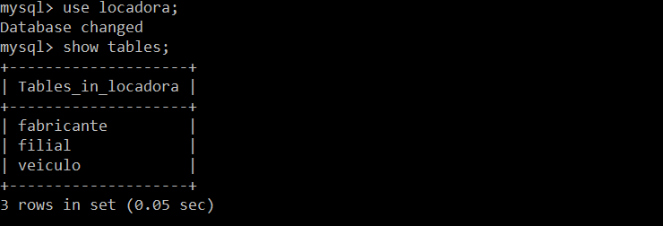

DESCRIÇÃO DAS TABELAS FABRICANTE E FILIAL

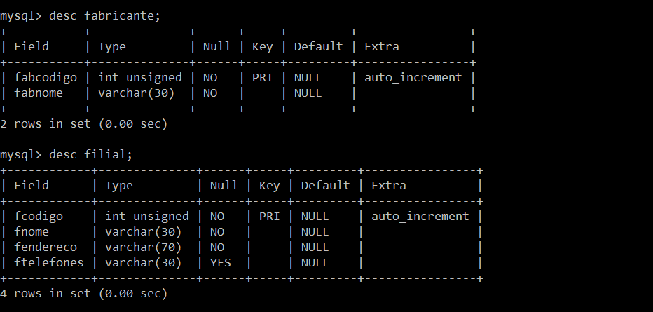

DESCRIÇÃO DA TABELA CARRO

